20.04.2020
Задание по предмету «Ритмическое сольфеджио» 2/4 класс
Г.Ф. Калинина «Сольфеджио» рабочая тетрадь 2 класс
I Хлопать ритмы по карточкам
II Страница 9. Упражнение б)
- Читать ноты
- Читать ноты в ритме
- Переписать упражнение в тетрадь
- Транспонировать в до мажор
III Страница 30. Упражнение д)
- Прочитать стихотворение
- Читать стихотворение и хлопать ритм
- Записать ритм
- Нарисовать рисунок

20.04.2020
Задание по предмету «Основы музыкальной грамоты»

1/4 класс
Тема урока: «Повторение изученного материала»
I Петь Р.Н.П. «Как под горкой под горой», «Вот иду я вверх» со словами, с ритмом, нотами.
Пение по фразам с заданием:
1 вариант: «Мелодия» - «Ритм»
2 вариант: «Ритм» - «Мелодия»
II Филиппенко «Вечный огонь» петь со словами.
Слушать песню «Маленькие нотки», петь со словами.
III Хлопать ритмы в размере 2/4 и ¾

2/4 класс
Тема урока: «Пауза, правописание пауз»
I повторение:
Диез – знак повышения звука на полтона
Бемоль – знак понижения звука на полтона
Бекар – знак отмены диеза и бемоля.
Новый материал:
Пауза – перерыв в звучании нот, имеет разные названия в зависимости от длительности
II Написать в нотной тетради по одной строчке пауз восьмых и четвертных .
III Филиппенко «Вечный огонь» петь со словами.
Слушать РНП «Во поле берёза стояла» », петь со словами.

3/4 класс
Тема урока: «м3, б3»
I Интервал – это расстояние между двумя музыкальными звуками
II
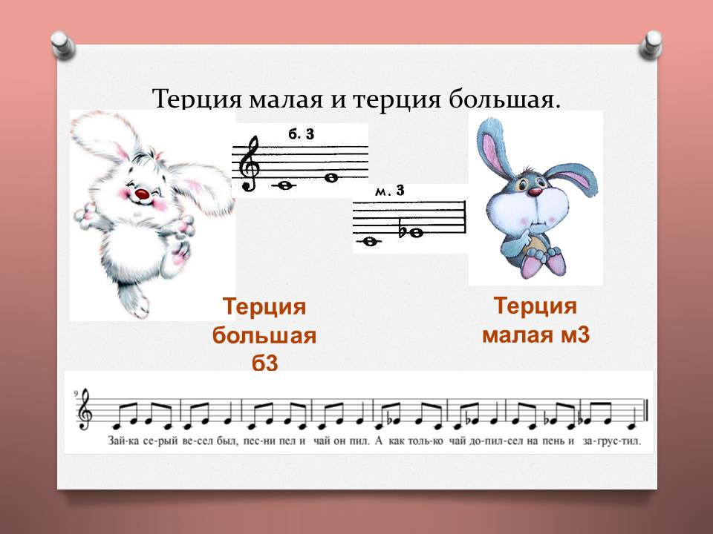
Написать в нотной тетради м3и б3
III Филиппенко «Вечный огонь» петь со словами.
Слушать и петь РНП «Во поле берёза стояла»

4/4 класс
Тема урока: «Транспозиция» - перенос песни из одной гаммы в другую.
I Повторять 5 песен для контрольного урока
II Делить на такты в размере 2/4
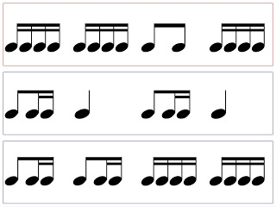
III Хлопать ритмы в размере 2/4 и 3/4

